Аналитическая справка
по итогам анкетирования обучающихся и родителей 1- 11 классов
удовлетворенности организацией горячего питания в МОУ «Шипицынская СОШ» с 07 по 12.04.2025 года.

Одной из основных задач образовательного учреждения является сохранение и укрепление здоровья обучающихся.
В соответствии с планом внутришкольного контроля, было проведено анкетирование обучающихся и родителей 1-11 классов по вопросу удовлетворенности организацией горячего питания в школе.
Цель проверки: выяснить мнение обучающихся 1-11 классов и их родителей об организации горячего питания.
Анкетирование проводилось с 07 по 12 апреля 2025 года среди учащихся 1-11 классов и их родителей. В школьной столовой питается 350 учащихся – 88 %.
В опросе приняло участие 102 человек, что составляет 26% от общего количества питающихся 1-11 классов школы.

В ходе анкетирования было выявлено следующее:
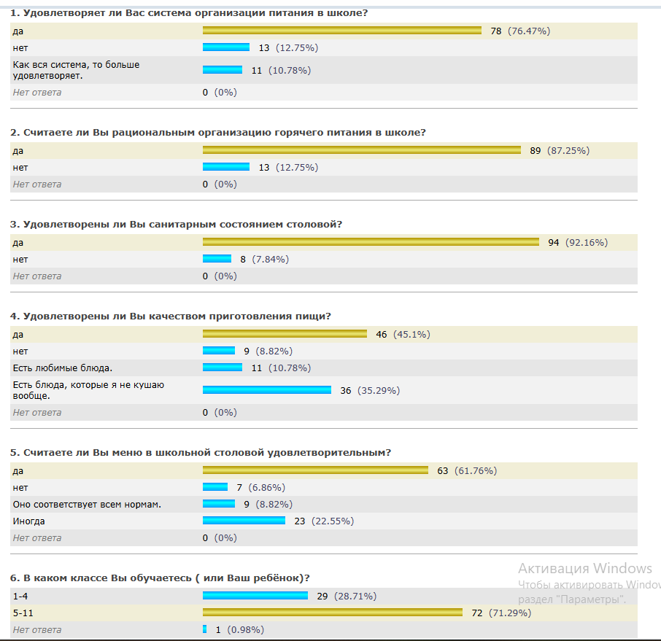

Выводы: мониторинг по вопросу организации горячего питанием в школе необходим, на что указывают ответы анкеты.
Приведенные в таблицах данные свидетельствуют о том, что школьники и их родители оценивают удовлетворенность качеством питания в школьной столовой фактически одинаково по всем пунктам.
Рекомендации:
1. Ответственному за организацию питания:
1. 1. Познакомить с итогами анкетирования педагогов, шеф- повара на планёрке с размещением справки в группе педагогов до 21.04.2025 г..
1.2. Предоставить информацию классным руководителям об итогах анкетирования для проведения классных родительских собраний.
1.3. Регулярно обновлять информацию о правильном питании на стендах в школе и на сайте школы.
2. Классным руководителям:
2.1 Уделять больше внимания на организацию питания обучающихся: выявлять и устранять негативное отношение некоторых учащихся к питанию в столовой.
2.2. Разработать и провести тематические классные часы, внеурочные мероприятия по вопросам рационального питания в неделю ЗОЖ.
2.3. Разработать и провести классное тематическое родительское собрание на тему правильного питание детей.
3. Ответственному за работу школьного сайта:
3.1. Разместить на сайте школы информацию об организации питания в школе.
3.2. Результаты анкетирования.

Справку подготовил ответственный за организацию питания: Кузнецова Е.А.

